xmanager5连接suse linux桌面

听语音

* |
* 浏览：2892
* |
* 更新：2015-04-04 01:35
* [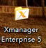](http://jingyan.baidu.com/album/cbf0e500974f342eab289375.html?picindex=1)1
* [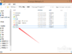](http://jingyan.baidu.com/album/cbf0e500974f342eab289375.html?picindex=2)2
* [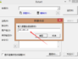](http://jingyan.baidu.com/album/cbf0e500974f342eab289375.html?picindex=3)3
* [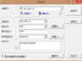](http://jingyan.baidu.com/album/cbf0e500974f342eab289375.html?picindex=4)4
* [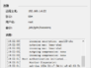](http://jingyan.baidu.com/album/cbf0e500974f342eab289375.html?picindex=5)5
* [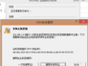](http://jingyan.baidu.com/album/cbf0e500974f342eab289375.html?picindex=6)6
* [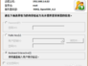](http://jingyan.baidu.com/album/cbf0e500974f342eab289375.html?picindex=7)7

[分步阅读](http://jingyan.baidu.com/album/cbf0e500974f342eab289375.html)

[一键约师傅](http://shifu.baidu.com/service/DNQH?fr=exp-qb-pc&cityCode=131" \t "_blank)

**[百度师傅最快的到家服务，最优质的电脑清灰！](http://shifu.baidu.com/service/DNQH?fr=exp-qb-pc&cityCode=131" \t "_blank)**

很多时候服务器与客户端之间有防火墙限制，导致XDMCP无法连接到服务器。现在我就已SSH的方式连接至suse 11.3的服务器桌面

工具/原料

* 笔记本电脑一台
* xmanager 5
* suse linux 11.3服务器一台，也可以是虚拟机

方法/步骤

1. 安装好的xmanager 5如图显示，双击打开

[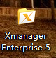](http://jingyan.baidu.com/album/cbf0e500974f342eab289375.html?picindex=1)

1. 现在看到各个功能部件，我们要使用xstart部件访问服务器

[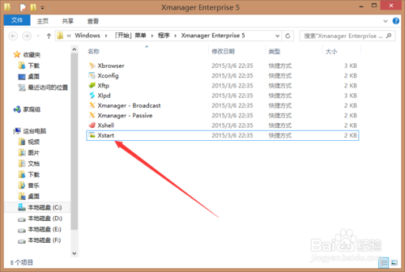](http://jingyan.baidu.com/album/cbf0e500974f342eab289375.html?picindex=2)

1. 双击xstart，弹出新建会话窗口，填入需要连接的远程服务器IP地址，我这里是192.168.1.6

[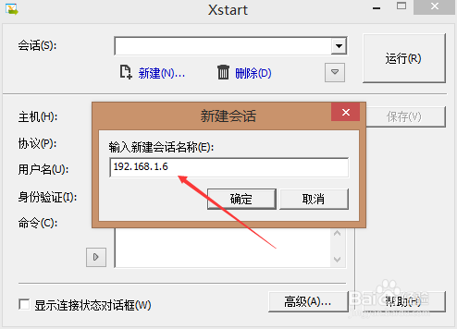](http://jingyan.baidu.com/album/cbf0e500974f342eab289375.html?picindex=3)

1. 选择连接协议，可以是任意协议，如果你的不通，可以换个协议试试，当然要确保该协议能够成功连接到服务器

[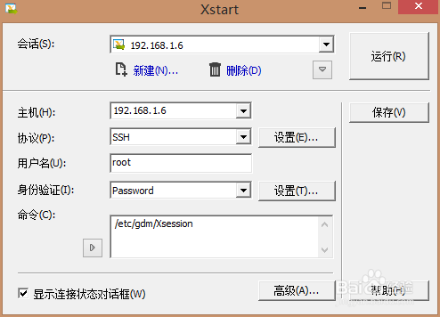](http://jingyan.baidu.com/album/cbf0e500974f342eab289375.html?picindex=4)

1. 点击右上角运行按钮，弹出连接信息窗口

[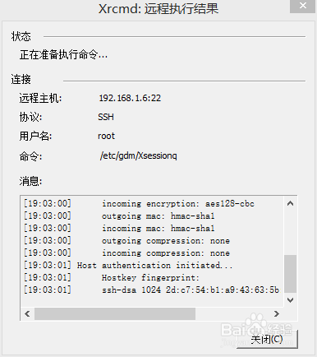](http://jingyan.baidu.com/album/cbf0e500974f342eab289375.html?picindex=5)

1. 等待弹出输入密码确认信息框，选择接收并保存，等待弹出认证方式，选择用键盘输入身份验证登录方式，或者你有其他的认证方式认证信息

[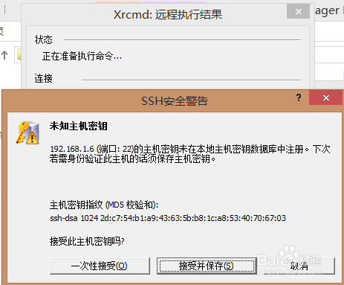](http://jingyan.baidu.com/album/cbf0e500974f342eab289375.html?picindex=6)

[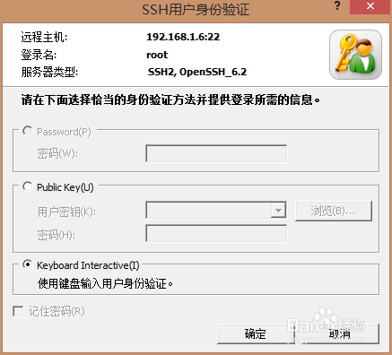](http://jingyan.baidu.com/album/cbf0e500974f342eab289375.html?picindex=7)

1. 现在就看到了我们熟悉的桌面画面了，尽情挥洒图形功能吧！

[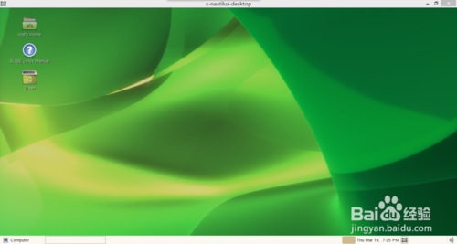](http://jingyan.baidu.com/album/cbf0e500974f342eab289375.html?picindex=8)

如，评估处服务器：

